**Благоустройство общественной территории: установка детского игрового комплекса в районе дома 28**

**на ул. Чехова городского округа Кохма**

Инициативный проект по благоустройству детской площадки в районе дома 28 на ул. Чехова городского округа Кохма, количество благополучателей – 1 500 человек, стоимость проекта, согласно предоставленной смете – 1 195 243,42 рублей, предусмотрено трудовое и финансовое участие жителей, а также участие спонсоров: ООО «Альянс», МУП «Городская управляющая компания», ООО УК «БаСК 1». Планируемые сроки реализации проекта – 2024 г.

Прилагается дизайн-проект:

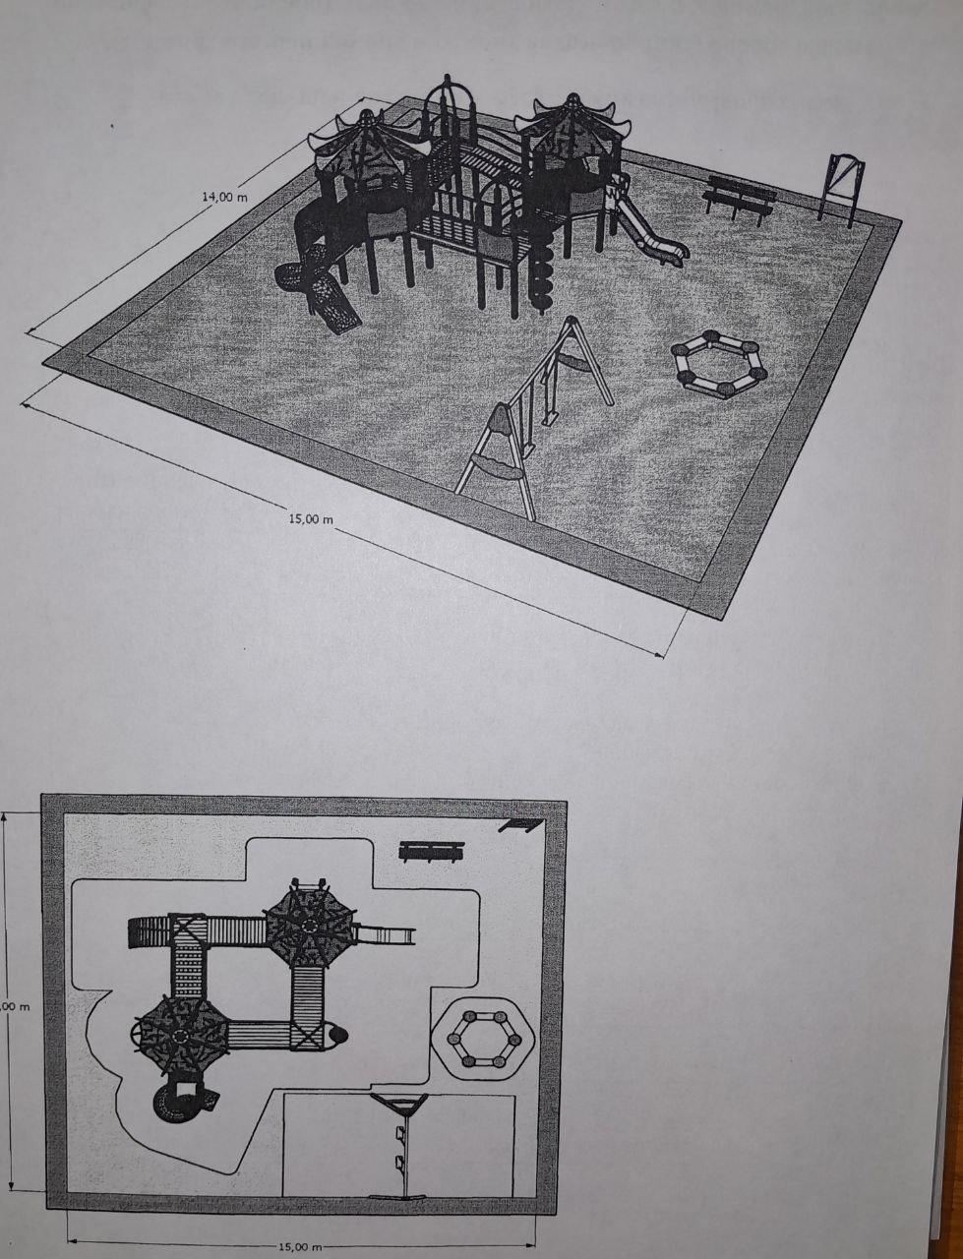

Предложения и (или) замечания по данному проекту принимаются управлением строительства и жилищно – коммунального хозяйства администрации городского округа Кохма по электронной почте: [stroygkh@kohma37.ru](mailto:stroygkh@kohma37.ru), контактный телефон 55-47-87, график работы: пн. – чт. с 8-30 до 17-30, пт. С 8-30 до 16-30, сб., вс. - выходной.

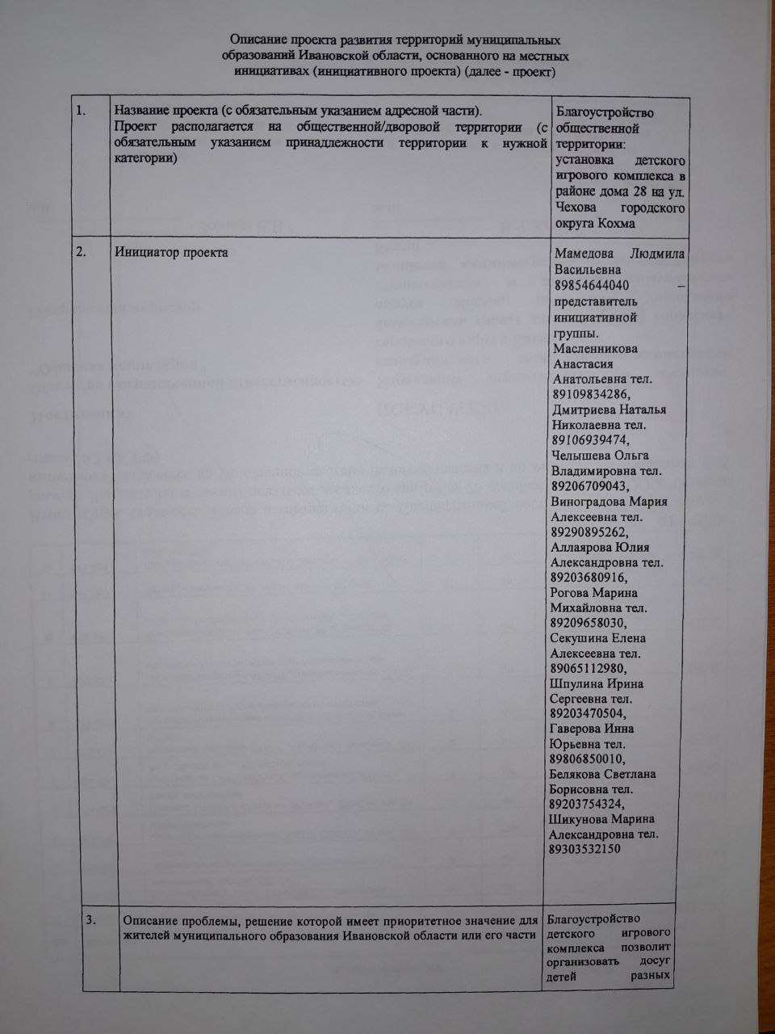

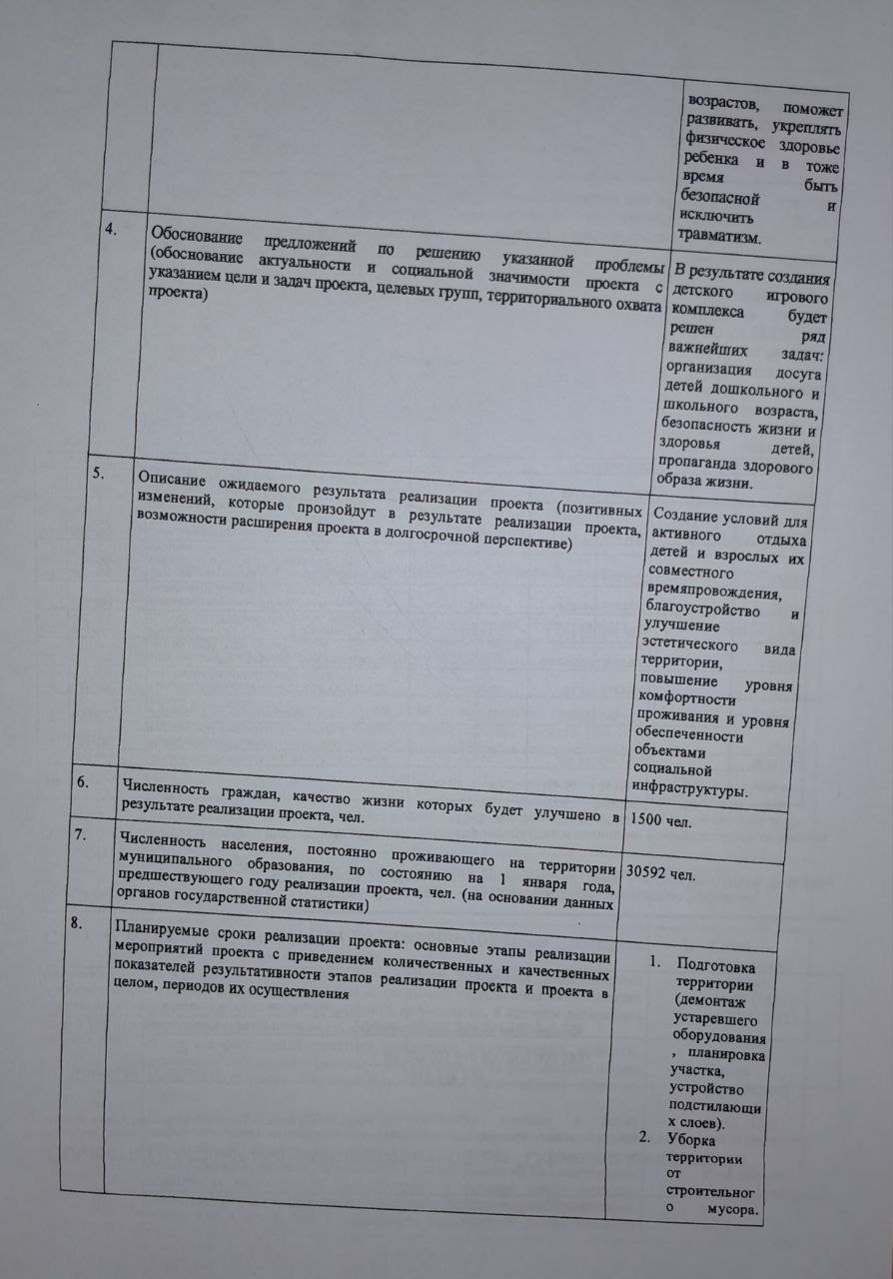

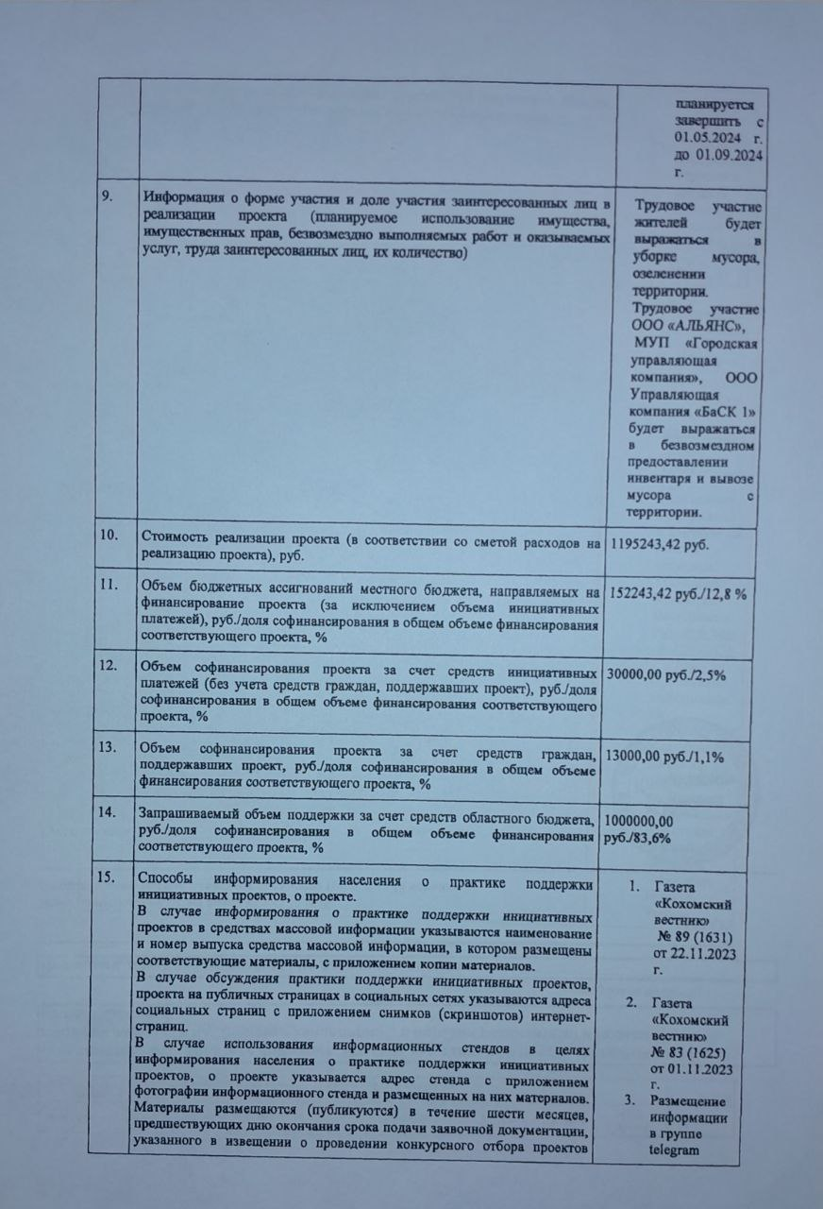

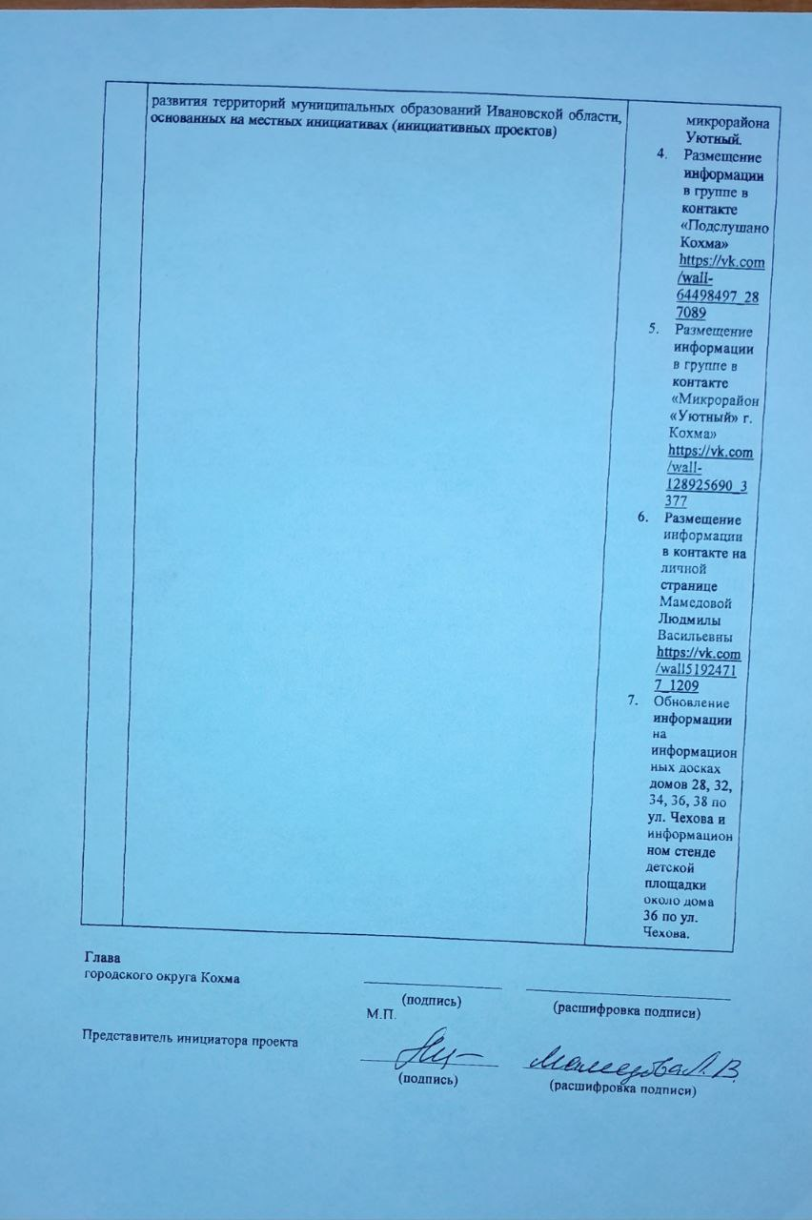

Фото до благоустройства территории:

